Долгосрочный проект «Детское экспериментирование. Мы юные исследователи»
Вид проекта: познавательно —исследовательский.
Участники проекта: дети старшей группы, родители воспитанников, воспитатели группы.
Срок реализации: долгосрочный (1 уч.год)
Актуальность проекта.
Главное достоинство экспериментально-исследовательской деятельности заключается в том, что она близка дошкольникам ведь дошкольники – прирожденные исследователи. В процессе эксперимента помимо развития познавательной деятельности, идет развитие психических процессов - обогащение памяти, речи, активизация мышления, так как постоянно возникает необходимость совершать операции анализа и синтеза, сравнения и классификации, необходимость давать отчет об увиденном, формулировать обнаруженные закономерности и делать выводы. Происходит не только ознакомление ребенка с новыми фактами, но и накопление умственных приемов и операций.
Воспитанники, вовлечённые в исследовательские проекты и творческие занятия, учатся изобретать, понимать и осваивать новое, выражать собственные мысли, принимать решения и помогать друг другу, формулировать свои интересы.
Как показывает практика, знания, полученные во время проведения опытов/экспериментов, запоминаются надолго. Китайская пословица гласит: «Расскажи – и я забуду, покажи – и я запомню, дай попробовать – и я пойму».
Цель проекта:
расширить знания детей об окружающем мире через опытно-экспериментальную деятельность, воспитывать любознательность, активность.
Задачи проекта:
- расширять представление детей о физических свойствах окружающего мира;
- знакомить с различными свойствами веществ;
- формировать опыт выполнения правил техники безопасности при проведении физических экспериментов;
- развивать эмоционально-ценностное отношение к окружающему миру;
- развивать умение наблюдать, анализировать, сравнивать, выделять характерные, существенные признаки предметов и явлений, обобщать их по этим признакам.
- учить детей целенаправленно отыскивать ответы на вопросы – делать предположения, средства и способы для их проверки, осуществлять эту проверку и делать адекватные выводы;
-мотивировать родителей и детей на совместную экспериментально-поисковую деятельность.
Для достижения поставленных целей и задач необходима реализация следующих действий:
-создание центра экспериментально-поисковой деятельности;
-организация образовательного экспериментально-поискового пространства в группе;
-обучение воспитанников навыкам исследовательской деятельности;
-создание у воспитанников и их родителей устойчивого интереса к экспериментальной деятельности.
Для реализации проекта рекомендуется использовать следующие формы работы по поисково-экспериментальной деятельности:
Совместная деятельность воспитателя с ребенком.
Самостоятельная деятельность детей.
Фронтальные занятия.
КВН, развлечения.
Наблюдения.
Рассматривание альбомов, познавательной литературы и фотографий.
Беседы по теме эксперимента.
Просмотр презентаций и познавательных передач.
Структура проведения игры–экспериментирования:
Постановка, формулирование проблемы (познавательной задачи);
Выдвижение предположений, отбор способов проверки, выдвинутых детьми;
Проверка гипотеза (научно обоснованное, вполне вероятное предположение, требующее, однако, специального доказательства)
Подведение итогов, вывод;
Вопросы детей.
Для положительной мотивации деятельности дошкольников используются различные стимулы:
внешние стимулы (новизна, необычность объекта);
тайна, сюрприз;
мотив помощи;
познавательный мотив (почему так?);
ситуация выбора.
Предполагаемый результат:
Формирование у детей предпосылок активной поисковой деятельности, интеллектуальной инициативы. Формирование умения находить оптимальные методы решения проблемы с помощью взрослого, а затем и самостоятельно. Умение применять методы, способствующие решению поставленной задачи используя различные варианты. Ведение конструктивной беседы в процессе совместной, а затем самостоятельной исследовательской деятельности. Повышение уровня любознательности, наблюдательности. Активизация речи детей, словарный запас пополнить новыми понятиями и терминами. Желание самостоятельно делать выводы и выдвигать возможные гипотезы.
Этапы реализации проекта:
1 этап. Подготовительный этап:
Предварительная подготовка с детьми:
1.1. Изучение теоретических аспектов по данной проблеме в педагогике. Знакомство с работами ведущих авторов по данной проблеме исследования.
1.2. Определение цели и задач данного опыта работы, ожидаемых результатов.
1.3. Определение основных форм работы с детьми.
1.4 Составление планирования детской экспериментальной деятельности в рамках проекта
1.5 Обогащение предметно-развивающей среды для реализации на практике опытно-экспериментальной деятельности детей, оснащение уголка экспериментирования.
1.6.Подборка практического материала.
Работа с родителями:
- консультации для родителей по данной теме; памятки, домашние задания.
2 этап. Основной:
Реализации проекта согласно перспективному плану мероприятий с детьми и родителями.
3 этап. Анализ деятельности по реализации проекта.
4 этап. Заключительный: Презентация результатов деятельности.
Основные методические рекомендации по реализации проекта:
1. Большинство экспериментов носит созерцательный характер, что не способствует развитию их инициативы, снижает образовательную и воспитательную ценность опытов. Следовательно, необходимо предоставлять возможность ребенку самостоятельно действовать с разными
предметами и материалами, поощрять экспериментирование с ними.
2. Следить, чтобы эксперименты получали логическое завершение.
3. Педагогу не сообщать выводы в готовом виде, привлекать детей к их формулированию.
4. Развивать связи экспериментирования с другими видами деятельности – рисованием, лепкой, развитием элементарных математических представлений, развитием речи, трудом и т.д.
5. Следить за тем, чтобы анализ результатов опытов не подменялся анализом поведения детей и их отношения к работе.
6. Как и при игре, не следует жёстко регламентировать продолжительность опыта. Если ребёнок работает с увлечением, не стоит прерывать его занятия только потому, что истекло время, отведённое на эксперимент по плану. В то же время, если интерес к эксперименту не возник
или быстро пропал, его можно прекратить ранее запланированного срока.
7. Дети не могут работать, не разговаривая. При организации экспериментов в детском саду нужно специально создавать условия, способствующие общению детей друг с другом, их раскрепощению.
11. Нужно учитывать право ребенка на ошибку.
Перспективный план реализации проекта «Детское экспериментирование. Мы юные исследователи»

Месяц  Тема | Цели и задачи | Мероприятия
Сентябрь  «Мыльные пузыри» | Цель: научиться получать крупные, крепкие мыльные пузыри и найти связь с мылом.  Задачи: познакомиться с историей происхождения мыльных пузырей; узнать секреты мыльного пузыря, провести опыты по надуванию различных видов мыльных пузырей, провести изучение эффективности жидкостей для надувания мыльных пузырей. | 1. Беседа с презентацией «Мыльные пузыри», «История происхождения мыльных пузырей»  2. Как получаются мыльные  пузыри? Опыты: Пузырь в пузыре. Пузыри вокруг предметов. Цветные пузыри.  3. Игра малой подвижности «Пузырь».  4. Составление рассказов: «На что похож мыльный пузырь».
Ноябрь  «Полезные свойства лимона» | Цель: познакомиться с полезными свойствами лимона, выделить их достоинства и необычные особенности использования в жизни человека.  Задачи: собрать сведения о полезных свойствах лимона, о веществах, которые содержатся в его плодах. Изучить историю происхождения лимона. Доказать возможность применения свойств лимона в жизни человека.  Провести серию опытов по изучению свойств лимона и взаимодействию его с другими веществами. | 1. Презентация «Что за фрукт лимон?»  2. Беседа «Польза лимона»  3. Опыты: Чай с лимоном. Лимон-защитник. Лимон-невидимка. Лимон-разрушитель. «Спасательный жилет». «Лимон надувает воздушный шар». «Извержение вулкана»
Январь «Волшебница соль» | Цель: узнать как можно больше о соли и её свойствах. И доказать, что соль – не только необходимый продукт, но и интересный материал для проведения опытов и творчества.  Задачи: воспитывать интерес к окружающему миру. Развивать мышление, любознательность, наблюдательность, познавательные способности детей. Способствовать накоплению у детей конкретных представлений о свойствах, формах и видах соли. Обогащать устанавливать причинно-следственные зависимости, умение делать выводы. | 1. Презентация «Белое золото земли» «Какая бывает соль» «Зачем нужна соль»  2. Рисование солью.  3. Разучивание поговорок и пословиц о соли.  4. Чтение литературы: Словацкая сказка «Соль дороже золота» Румынская сказка «Соль в кушанье» Чешская сказка «Соль»  Русская народная сказка «Соль»  5. Опыты: свойства соли (хрустит, растворяется в воде). «Плавающее яйцо» «Снежная ветка сосны» «Выращивание кристаллов»  6. Домашнее задание «Декорирование баночки разноцветной солью»
Март  «Чудеса из мыла» | Цель: изготовление мыла в домашних условиях с различными добавками.  Задачи: ознакомиться с историей мыла.  Узнать, как мыло действует на загрязнение.  Рассмотреть получение мыла различными способами.  Приготовить полезное мыло в домашних условиях. | 1. Презентация «Мыльная история», «История мыловарения»  2. Практическая деятельность: «Изготовление мыла в домашних условиях». Выставка «Чудеса из мыла»  3. Опыты: «Мыло – силач», «Рисование мылом по ткани», «Делаем мыльные пузыри» Обволакивающее свойство мыла «Белые перчатки»  4. Игра-драматизация «Девочка чумазая»
Апрель  «Изготовление цветных мелков в домашних условиях» | Цель: изготовить цветные мелки своими руками в домашних условиях  Задачи: изучить историю мела;  узнать про технологию его изготовления и применение мела в жизни человека;  изготовить цветной мел в домашних условиях;  опробовать изготовленный мел на асфальте | 1. Беседы на темы: «Что такое мел и откуда он берётся?», «Применение мела»  2. опыты: «Свойства мела» «Мел из гипса, воды и подсолнечного масла». «Изготовление цветных мелков»  3. Рисование на асфальте

Результаты реализации проекта: воспитанники стали свободнее общаться между собой и высказывать свое мнение на интересующие их темы. Стали активнее интересоваться окружающим миром. Стараются самостоятельно делать выводы на основании собственного опыта.
Список литературы:
- Дыбина, Н. П. Рахманова, В. В. Щетинина. «Неизведанное рядом: занимательные опыты и эксперименты для дошкольников» О. В.–М. : ТЦ «Сфера», 2005.
- Тугушева Г. П., Чистякова А. В. «Игра-экспериментирование для детей старшего дошкольного возраста», Дошкольная педагогика, 2001.
- Интернет ресурсы

Приложение
«Мыльные пузыри»
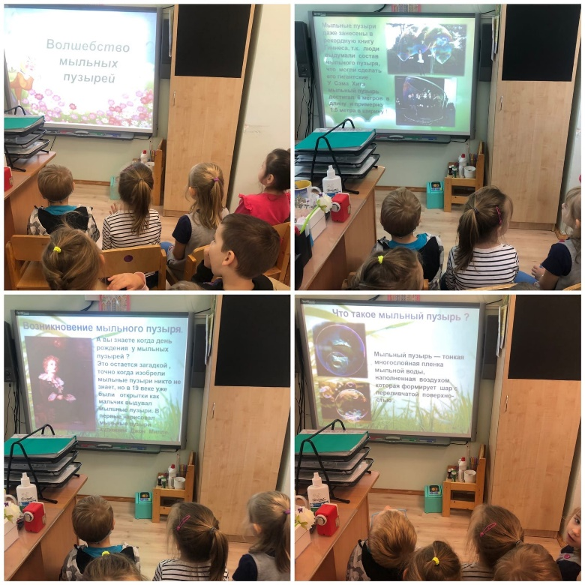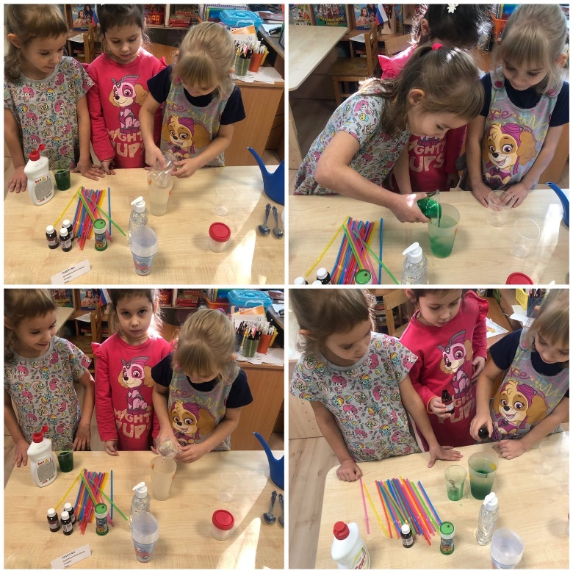

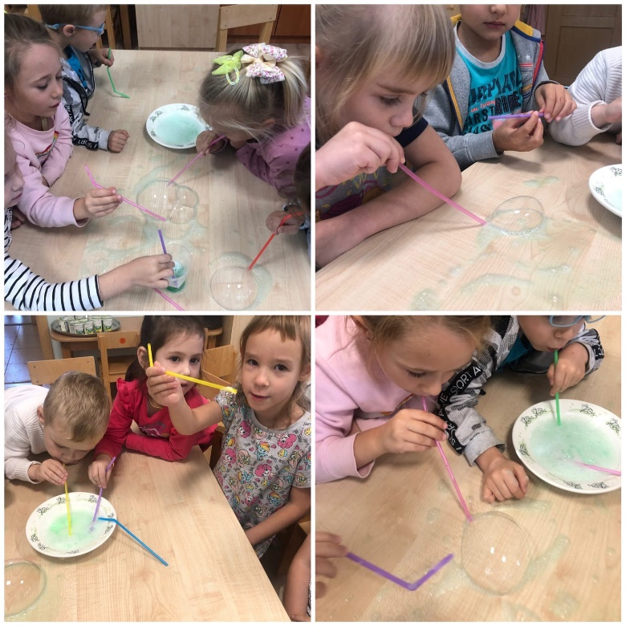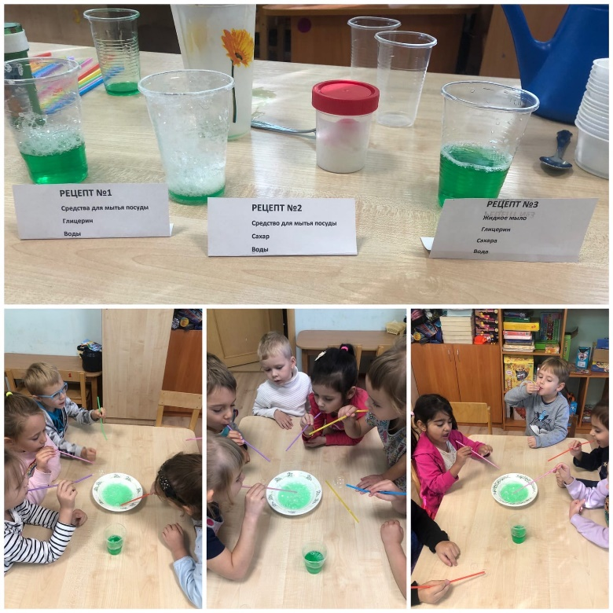

«Полезные свойства лимона»

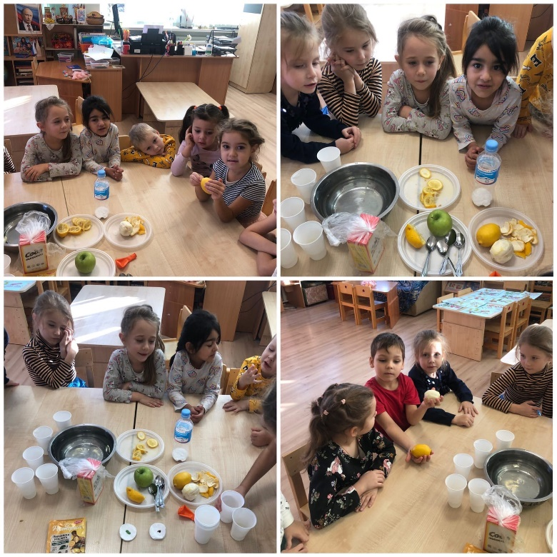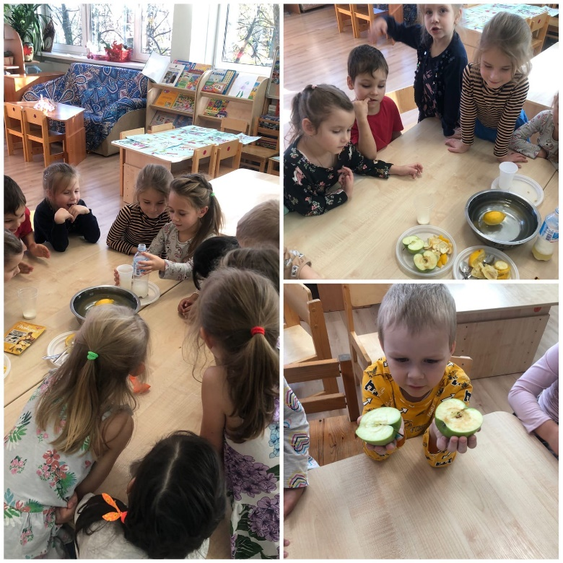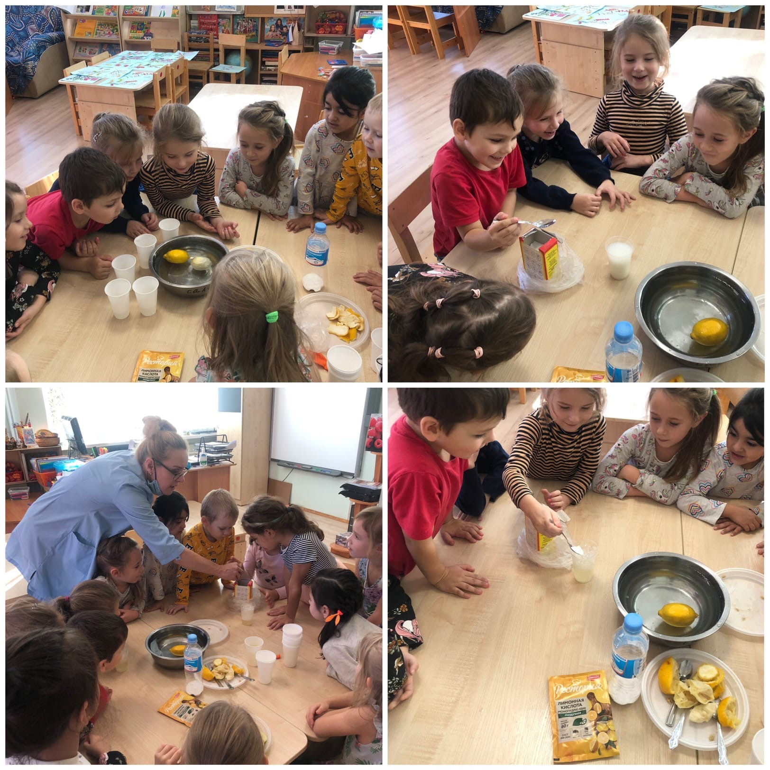

«Волшебница соль»
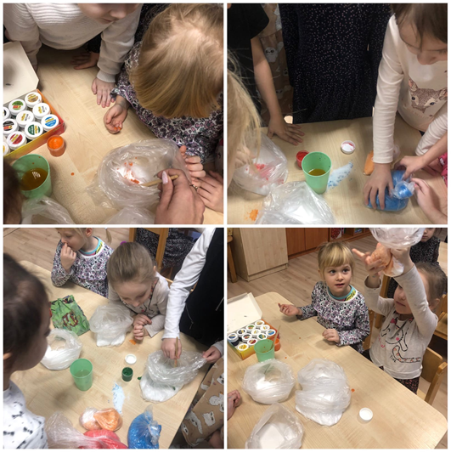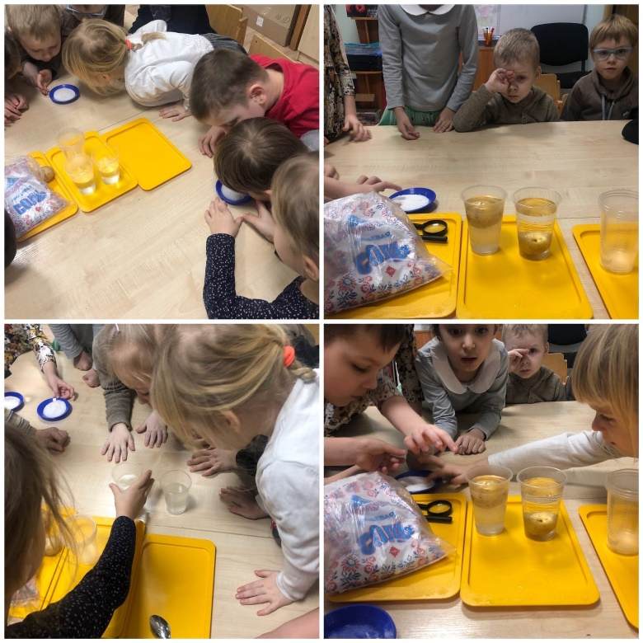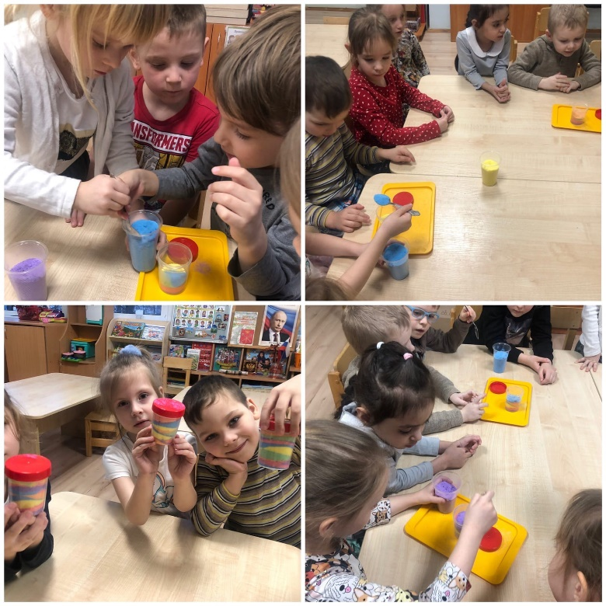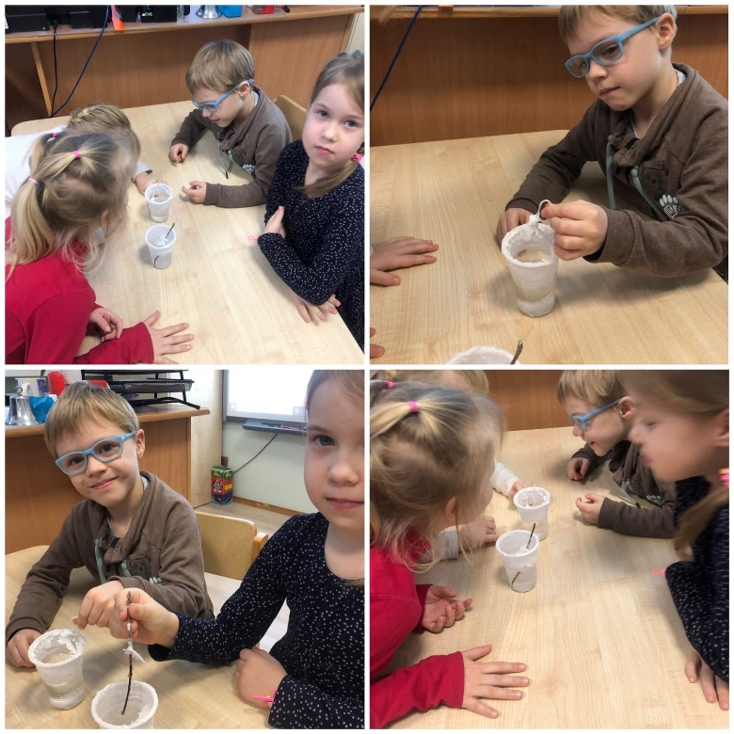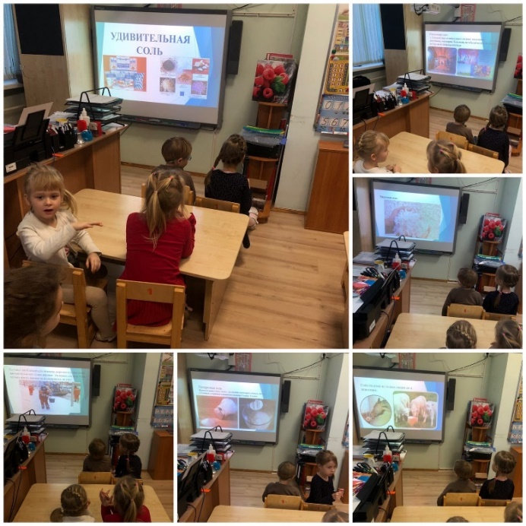

«Изготовление цветных мелков в домашних условиях»
